**TALLER – PROYECTO AUDIOTEXT**

**REDES DE COMPUTADORES**

**ESTUDIANTES: DANA PAOLA ALEGRIA DURANGO**

**MARIA JOSE PADILLA URUETA**

**GLORIA ELENA CORDERO ALMARIO**

**DOCENTE: ALEXANDER TOSCANO RICARDO**

**MONTERÍA - CÓRDOBA**

**2023**

**1.** **¿Cuál es el objetivo principal de la aplicación? ¿Cuál es el problema o necesidad que busca resolver?**

El objetivo principal de la API de conversión de audio a texto es automatizar y simplificar el proceso de transcripción de audio, lo que la hace una herramienta amplia y útil en diferentes campos de la educación.

La conversión de audio a texto permite indexar y buscar palabras clave dentro del contenido hablado. Esto resulta útil en aplicaciones que requieren un acceso rápido y eficiente a información específica en grandes volúmenes de contenido de audio, como archivos de podcast, archivos de conferencias, grabaciones a entrevistas entre otros.

De igual forma las personas con discapacidades auditivas pueden beneficiarse de esta API de conversión de audio a texto para obtener acceso a contenido de audio, ya que pueden leer las transcripciones generadas automáticamente.

Problema a resolver:

La api que convierte audio a texto busca resolver el problema de la transcripción manual de archivos de audio, siendo la transcripción de contenidos hablando de archivos de audio requiere el trabajo manual de escuchar el audio y transcribir palabra por palabra, esto es un proceso laborioso, que consume mucho tiempo y es propenso a errores donde se podría hacer la transcripción mal.

La api de conversión de audio a texto automatiza este proceso al utilizar algoritmos y modelos de reconocimiento de voz para convertir automáticamente el contenido hablado en el audio en texto legible. Al hacerlo la api resolverá diferentes desafíos como el ahorro de tiempo y esfuerzo ya que este es un proceso que requiere de mucho tiempo y trabajo y la api realizará la transcripción de manera rápida y eficiente, liberando a muchas personas que realizan esta actividad de la carga de hacer este trabajo manual.

Las transcripciones manuales muchas de las veces pueden tener errores ocasionales, es decir que al escuchar el audio la persona que está transcribiendo no lo entiende y escribe mal la información convirtiendo esto en algo no legible y con la creación de esta api que estará diseñada para reconocer diferentes entonaciones y vocabulario va a proporcionar resultados bastantes precisos en las transcripciones.

**2.** **¿Quiénes son los usuarios de la aplicación? ¿Cuáles son sus características y necesidades específicas?**

Como habíamos mencionado anteriormente esta api se puede utilizar en distintos campos, siendo así que los usuarios de esta api pueden variar según el contexto y el propósito de uso.

Por ejemplo las empresas que se dedican a la transcripción de contenido de audio, como entrevistas, conferencias, llamadas telefónicas, pueden utilizar la API para automatizar y acelerar el proceso de transcripción, lo que les permite manejar un mayor volumen de trabajo de manera más eficiente, las plataformas de educación en línea pueden utilizar la API para transcribir el contenido de audio en cursos, conferencias o tutoriales, lo que facilita la accesibilidad para los estudiantes, los usuarios pueden leer el texto en lugar de tener que escuchar el audio, lo que puede ser útil para aquellos con discapacidades auditivas y en este caso estudiantes que requieran pasar un audio a texto porque como bien se sabe en el ámbito académico esta herramienta puede ser esencial para la transcripción.

Los usuarios de una API que convierte audio a texto pueden tener diferentes características y necesidades específicas. Los usuarios desean obtener transcripciones precisas y de alta calidad para el contenido de audio. La API debe tener la capacidad de reconocer y transcribir correctamente diferentes acentos, dialectos, términos técnicos y nombres propios.

Para empresas y plataformas que manejan grandes volúmenes de contenido de audio, la API debe ser capaz de manejar la carga de trabajo y escalar según las necesidades. Esto implica la capacidad de procesar múltiples archivos de audio simultáneamente y entregar resultados rápidos y precisos.

Algunos usuarios pueden tener necesidades específicas en cuanto a la personalización de la API. Pueden requerir la capacidad de entrenar modelos de reconocimiento de voz con datos propios o ajustar parámetros para mejorar la precisión en dominios o vocabularios particulares.

La API debe cumplir con estándares de seguridad y protección de datos para garantizar la confidencialidad y privacidad del contenido de audio. Los usuarios pueden requerir opciones de encriptación, acceso controlado y almacenamiento seguro de datos.

**3.** **¿Qué funcionalidades se requieren para cumplir con el objetivo de la aplicación? ¿Cuáles son las más importantes?**

La aplicación es un programa informático diseñado como una herramienta educativa transversal dado que sus funciones son enfocadas a distintos campos educativos, para cumplir el objetivo es necesario tener en cuenta las siguientes funciones

1. **Definición de las necesidades del cliente y la conversión en los requisitos técnicos de la aplicación**, entiéndase lo anterior como la comunicación entre las finalidades que el cliente espera de la interfaz y de la manera en que esta puede ayudar a afrontar desafíos educativos.
2. **Función de inclusión:** la interfaz debe proveer un diseño y un uso eficiente, didáctico y con un lenguaje amigable con población con discapacidad, teniendo en cuenta que la finalidad de esta también aporta la vinculación en las aulas mitigando la brecha de comunicación y comprensión de los conocimientos.
3. **Función de transcripción:** la aplicación debe ser específica en el tipo de transcripción que el usuario desea, llamase entrevista, conferencia entre otras.
4. **Función de almacenamiento:** debe reflejar a los usuarios sus opciones de almacenamiento y la capacidad de la aplicación, debido a que esto requiere de información grande y el manejo de audios.

**4.** **¿Cómo debe ser la interfaz de usuario? ¿Qué elementos gráficos y de diseño son importantes para los usuarios?**

La interfaz del usuario debe permitir varias opciones, sean estas, registrarse, guardar, descargar, entre otras. La misma debe manejar un diseño legible, entendible y adaptable a todas las funciones que se pretenden desarrollar, como la finalidad es educativa, la aplicación debe permitir la navegación de estudiantes y docentes con el fin de propiciar la participación y la comunicación.

Para lograr tal finalidad, es necesario que la aplicación cuente con elementos gráficos claros que le permitan al usuario una interacción constante y agradable como:

* Color
* Líneas
* Texturas
* Tamaño
* Formas

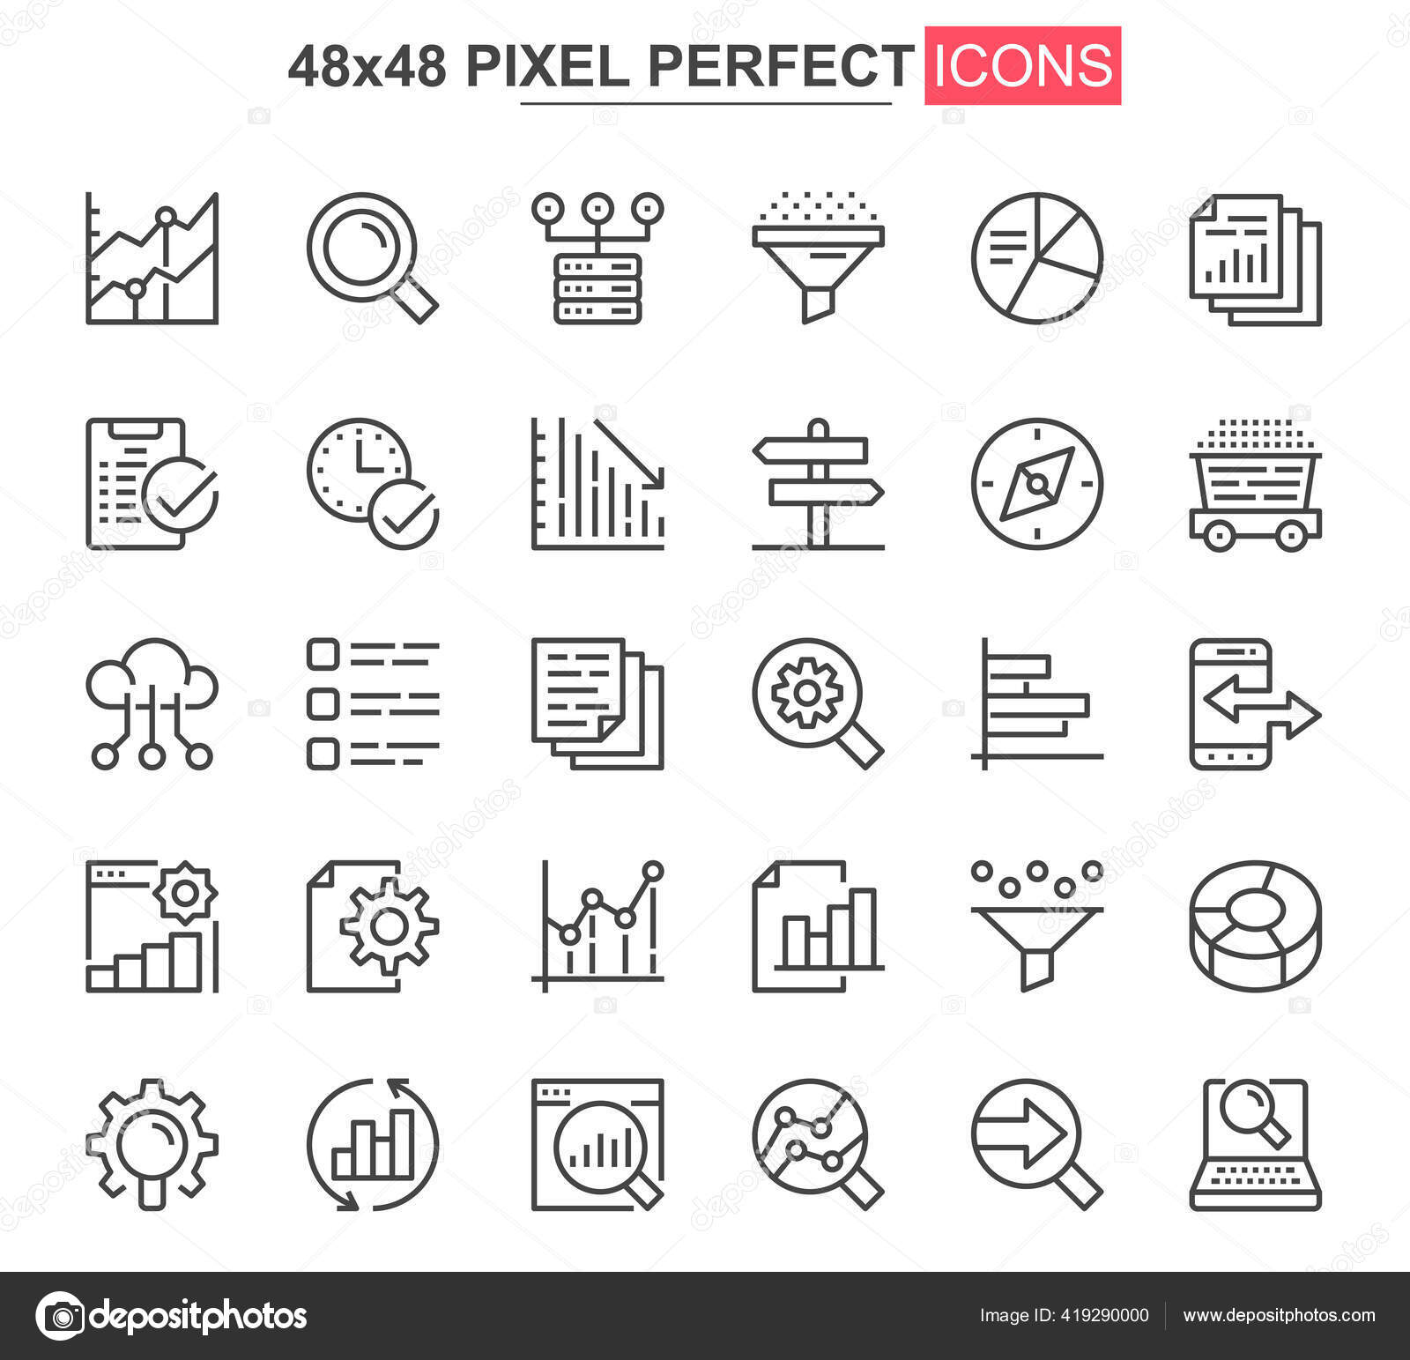

**5.** **¿Qué plataformas y dispositivos deben ser compatibles con la aplicación? ¿Deben ser móviles, de escritorio, o ambos?**

Teniendo en cuenta que el objetivo de aplicación es ayudar a fines educativos y que propicien la inclusión, la interfaz debe ser compatible para:

* Dispositivos móviles, android o ios
* Dispositivos de escritorios, ordenadores, portátiles, etc.

**6.** **¿Qué requisitos de seguridad y privacidad son necesarios para la aplicación?**

Existen muchos requisitos de seguridad y privacidad que le dan confiabilidad a la aplicación, podemos mencionar algunos como:

- La finalidad de la obtención de datos. Es importante dar a conocer al usuario las razones por las que toma sus datos personales. De igual manera es de gran importancia que se pueda evidenciar el nombre y datos de contacto del responsable del tratamiento, ya sea una persona, empresa o institución. Se debe informar a los usuarios sobre el ejercicio de sus derechos dentro de la aplicación, como acceso y rectificación. Por cada dato recolectado se debe pedir consentimiento y así llevar a cabo su protección.

las actualizaciones realizadas en la aplicación, por muy pequeñas que sean deberán darse a conocer. Para el usuario sería de mucho agrado que existe un registro de actividades, integrarlo a la API estaría bien. Teniendo en cuenta la principal función de la API, los audios insertados deben estar protegidos y garantizar esto a los usuarios.

**7.** **¿Cuáles son los plazos y presupuestos para el desarrollo de la aplicación?**

| Formulación del nombre de la API. | Definición de generalidades de la API | Analisis, montaje de una aplicación ya creada | Adaptación de la API a nuestro proyecto | Creación de interfaz - diseño, revisiones del profesor y ajustes generales. |
| --- | --- | --- | --- | --- |
| 17/05/2023 | 18/05/2023 | 24 /05/2023 | 25/05/2023 | 31 de mayo hasta 5 de julio 2023 |

**8.** **¿Hay alguna tecnología o herramienta específica que deba ser utilizada en el desarrollo de la aplicación?**

En nuestro caso utilizaremos temporalmente una API ya creada por el profesor, aparte de esto utilizaremos la plataforma o portal llamado Github que es donde alojaremos los códigos de la aplicación y el proyecto como tal.